Speiseplan KW 49
01.12. - 05.12.2025

MO | Rohkost  Augsburger mit Erdäpfelpüree und Gurkerl  Cornyriegel | G M (6)  G (3)  A G | Legende Allergene und Herkunft von Zutaten:  Ei (C) Erdnuss (E) Fisch (D) Gluten (A) Krebs [B] Lupinen [P] Milch [G] Schalenfrüchte [H] Sellerie [L] Senf (M) Sesam [N] S02-Schwefel [O] Soja [F] Weichtiere [R]  ① Rindfleisch 95% AUT 5% EU ② Schweinefleisch 95% AUT 5% EU ③ Geflügel 75% AUT 25% EU ④ Eier 90% AUT 10% EU ⑤ Milch 95% AUT 5% EU (6) Milchprodukte 80% AUT 20% EU 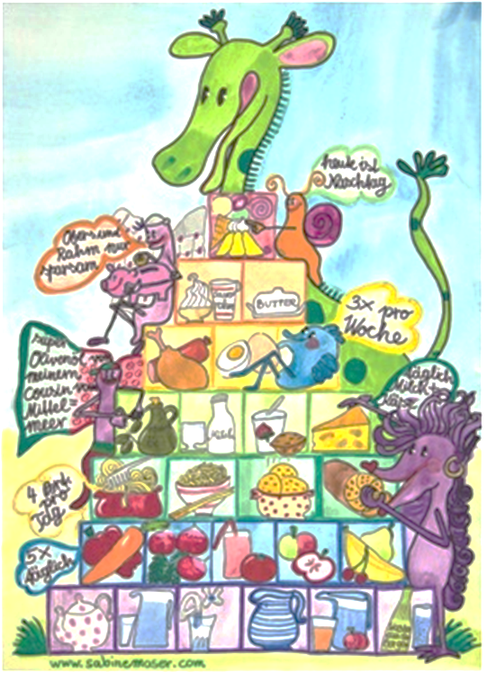
DI | Profiterolsuppe  Penne mit Tomaten-Thunfischsauce, Parmesan und Salat  Topfen-Mürbteigkuchen | A L  A G  A G C (4,6)
MI | Süßkartoffelcremesuppe  Überbackenes Hühnerschnitzel mit Risipisi und Salat  Obstgarten | G (6)  G (6)
DO | Frittatensuppe  Ravioli mit Ratatouillefüllung in Käsesauce mit Salat  Obst | A G L (4,5)  A G L C (6)
FR | Minestrone  Nougatknödel mit Beerenröster  Brot und Aufstrich | A L  A G  A G
Änderungen vorbehalten

